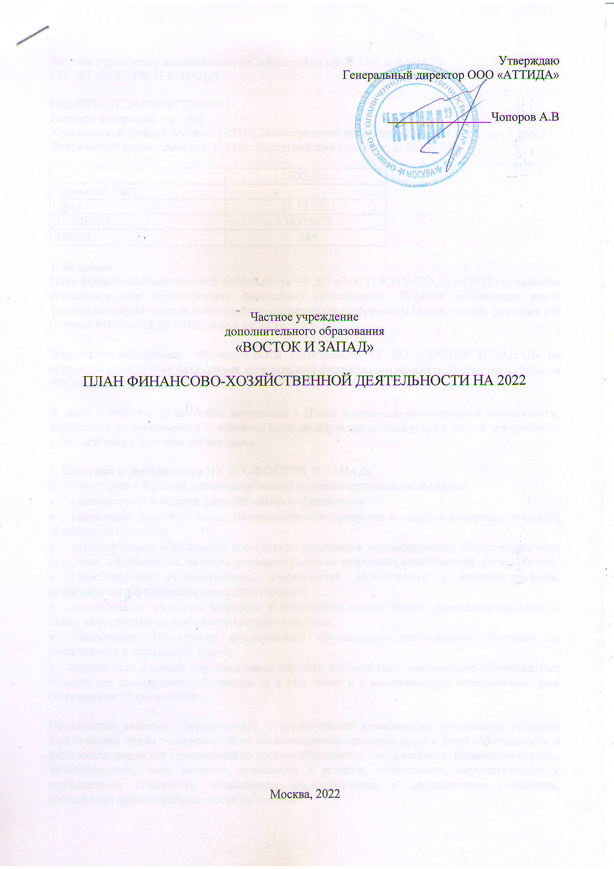
Частное учреждение дополнительного образования «ВОСТОК И ЗАПАД»
(ЧУ ДО «ВОСТОК И ЗАПАД»)

ИНН/КПП 7722400924/772201001
Единица измерения: тыс. руб.
Юридический адрес: г.Москва, 109316, Волгоградский проспект, д. 28 стр.1, эт.4, пом.I, ком.14.
Фактический адрес: г.Москва, 109316, Волгоградский проспект, д. 28 стр.1.

 | КОДЫ
Форма по КФД
Дата | 31.12.2021
По ОКПО | 16316975
ОКЕИ | 384

1. Введение
План финансово-хозяйственной деятельности ЧУ ДО «ВОСТОК И ЗАПАД» на 2022 год является основанием для осуществления финансовой деятельности. Порядок составления плана финансово-хозяйственной деятельности соответствует требованиям Министерства финансов РФ (Приказ №81н от 28.07.2010г. в ред. от 27.12.2013г.).

Финансовое обеспечение образовательной деятельности ЧУ ДО «ВОСТОК И ЗАПАД» не осуществляется за счет бюджетных ассигнований федерального бюджета, бюджетов субъектов РФ, местных бюджетов.

В связи с этим все финансовые показатели в Плане финансово-хозяйственной деятельности, отражаются по деятельности от оказания платных образовательных услуг и другой деятельности в соответствии с Уставом организации.

2. Сведения о деятельности ЧУ ДО «ВОСТОК И ЗАПАД»
В соответствии с Уставом, основными целями создания организации являются:
- оказание услуг в области дополнительного образования;
- реализация дополнительных образовательных программ и услуг в интересах личности, общества, государства;
- дополнительное образование посредством реализации дополнительных общеразвивающих программ, направленных на формирование и развитие творческих способностей обучающихся;
- удовлетворение индивидуальных потребностей обучающихся в интеллектуальном, нравственном и физическом совершенствовании;
- формирование культуры здорового и безопасного образа жизни, укрепление здоровья, а также на организацию свободного времени учащихся;
- обеспечение соответствия квалификации обучающихся меняющимся условиям их деятельности и социальной среды;
- организация процесса обучения таким образом, чтобы создать максимально благоприятные условия для саморазвития обучающихся в том числе и с возможностью использования ими современных IT-технологий;

Организация является общедоступной и предоставляет возможность пользования услугами юридическим лицам независимо от их организационно-правовых форм и форм собственности и физическим лицам без ограничений по уровню образования, специальности, независимо от расы, национальности, пола, возраста, отношения к религии, социального, имущественного и должностного положения, социального, имущественного и должностного положения, социального происхождения, места жительства.

3. Предмет деятельности ЧУ ДО «ВОСТОК И ЗАПАД»
Предметом деятельности Учреждения является оказание платных услуг в сфере дополнительного образования.

4. Основные направления деятельности ЧУ ДО «ВОСТОК И ЗАПАД»
Основными направлениями деятельности организации являются:
- организация образовательного процесса по программам дополнительного образования детей и взрослых;
- организация учебно-методической и опытно-экспериментальной деятельности по профилю реализуемых образовательных программ;
- организация и проведение семинаров, конференций, тематических лекций по профилю деятельности Учреждения;
- организация разновозрастных клубов, студий, кружков по интересам;
- организация выставок, ярмарок, конгрессов, форумом, фестивалей, пресс-конференций, выставочных и конгресс-мероприятий;
- экспертиза образовательных программ, проектов, рекомендаций, других документов и материалов по профилю работы Учреждения;
- осуществление издательской деятельности, распространение печатной и аудиовизуальной продукции, информационных и других материалов, подготовка к изданию учебно-методических материалов по профилю Учреждения;
- предоставление услуги репетиторства;
- оказание информационно-консультативных услуг по профилю деятельности Учреждения;
- организация цикличных и разовых лекций, семинаров, тренингов, практикумов, тестирований.

Показатели по поступлениям и выплатам за 2021 год, тыс. руб.
Наименование показателя | Код строки | За январь–декабрь 2021г.
Выручка | 2110 | -
Расходы по обычной деятельности | 2210 | (809)
Проценты к уплате | 2330 | (3)
Налоги на прибыль (доходы) | 2410 | (-)
Чистая прибыль (убыток) | 2400 | 186
Целевые средства из бюджета - нет.
Валюта баланса на 31 декабря 2021 г. -223 тыс. руб.
Сведения о поступлении денежных средств за 2021год - 620 тыс. руб
Оказание консультативных услуг и услуг в сфере образования - 0тыс. руб. (вся выручка)
Прочие поступления - 620 тыс. руб.

6. Плановые показатели по поступлениям и выплатам на 2022 год, тыс. руб.
Наименование показателя | Код строки | За январь–декабрь 2022г.
Выручка | 2110 | 1200
Расходы по обычной деятельности | 2210 | (864)
Проценты к уплате | 2330 | (21)
Налоги на прибыль (доходы) | 2410 | (72)
Чистая прибыль (убыток) | 2400 | 243
Целевые средства из бюджета - нет.
Валюта баланса на 31 декабря 2022 г. – 1200 тыс. руб.
Сведения о планируемых поступлениях денежных средств за 2022 год
Оказание консультативных услуг и услуг в сфере образования - 1200 тыс. руб.
Прочие поступления - 0 тыс. руб.

